Płyty granitowe na taras i ich zalety
W naszym artykule podpowiadamy jakie zalety posiadają płyty granitowe na taras czy też na balkon lub inną przestrzeń zewnętrzną. Zachęcamy do lektury.

Płyty granitowe na taras - czy warto je wybrać?
Czy warto zdecydować się na płyty granitowe na taras? Jakie zalety posiada materiał jakim jest granit? Sprawdź w artykule.

Wykończenie balkonu i tarasu

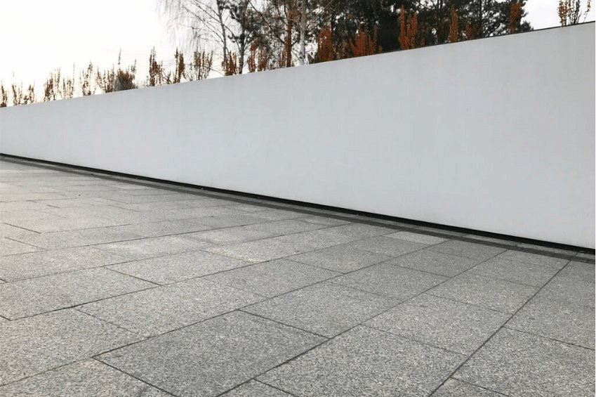
Jeśli nasze mieszkanie wyposażone jest w balkon czy też posiadamy dom z tarasem, by móc korzystać z owej, zewnętrznej przestrzeni musimy odpowiednio zadbać o jej wykończenie. Niezbędne będzie wyłożenie podłoża płytkami, by na przestrzeni mierzonej w metrach kwadratowych możliwe było ustawienie mebli ogrodowych czy innych przedmiotów, jak doniczki na kwiaty czy zioła, parasol czy grill. Czy płyty granitowe na taras będą odpowiednim wyborem?
Płyty granitowe na taras - zalety
Jakie zalety posiadają płyty granitowe na taras? Granit to materiał trwały, który będzie odporny na wszelakie czynniki zewnetrzne jakie jak deszcz czy śnieg. Warto wspomnieć, że granit i płyty granitowe, znajdują częste zastosowanie w obiektach o charakterze publicznym, gdyż są łatwe w utrzymaniu czystości. Powierzchnie granitowe z łatwością można wyczyścić za pomocą myjki ciśnieniowej, co jest dobrą wiadomością dla osób. chcących wykorzystać granit na powierzchni zewnętrznej przy domu.

